СОВЕТ ДЕПУТАТОВ

СОКОЛОВСКОГО СЕЛЬСОВЕТА

КОЛЫВАНСКОГО РАЙОНА

НОВОСИБИРСКОЙ ОБЛАСТИ

(пятого созыва)

РЕШЕНИЕ

(Внеочередной) десятой сессии

с. Соколово № 10.2 от 06.10.2016 год

**Об объявлении конкурса по отбору кандидатур на должность Главы Соколовского сельсовета Колыванского района Новосибирской области**

**и формировании конкурсной комиссии**

В соответствии со статьей 36 Федерального закона от 06.10.2003 года № 131-ФЗ «Об общих принципах организации местного самоуправления в Российской Федерации», статьей 2 Закона Новосибирской области от 11.11.2014 года № 484-ОЗ «Об отдельных вопросах организации местного самоуправления в Новосибирской области», на основании статьи 27 Устава Соколовского сельсовета Колыванского района Новосибирской области, Положением о порядке проведения конкурса по отбору кандидатур на должность Главы Соколовского сельсовета Колыванского района Новосибирской области, утвержденным решением Совета депутатов Соколовского сельсовета Колыванского района Новосибирской области от 21.09.2015 № 1.12,

Совет депутатов Соколовского сельсовета Колыванского района Новосибирской области

РЕШИЛ:

1. Объявить конкурс по отбору кандидатур на должность Главы Соколовского сельсовета Колыванского района Новосибирской области.
2. Опубликовать объявление о проведении конкурса по отбору кандидатур на должность Главы Соколовского сельсовета Колыванского района Новосибирской области в периодическом печатном издании «Бюллетень органов местного самоуправления Соколовского сельсовета» и в информационно - телекамуникационной сети «Интернет» на официальном сайте администрации Соколовского сельсовета Колыванского района Новосибирской области (приложение 1).
3. Назначить от Совета депутатов Соколовского сельсовета Колыванского района Новосибирской области половину членов конкурсной комиссии согласно приложению 2 к настоящему решению.

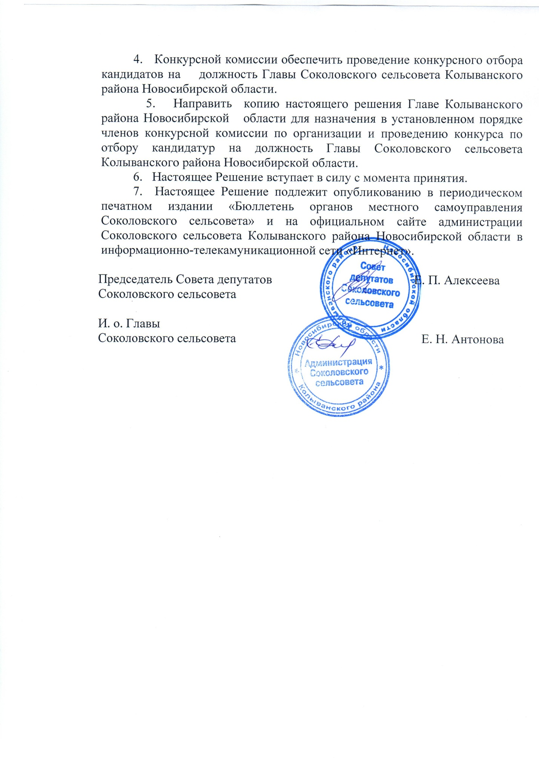

Приложение 1 к

Решению Совета депутатов

Соколовского сельсовета

Колыванского района

Новосибирской области

От 06.10.2016 10.2

Объявление о проведении конкурса

по отбору кандидатур на должность Главы

Соколовского сельсовета Колыванского района

Новосибирской области

Совет депутатов Соколовского сельсовета Колыванского района Новосибирской области объявляет конкурс по отбору кандидатур на должность Главы Соколовского сельсовета Колыванского района Новосибирской области (далее – конкурс).

Дата, время и место проведения конкурса:

«03» ноября 2016 года, начало в 12-00 часов, в зале заседаний в здании администрации Соколовского сельсовета Колыванского района Новосибирской области по адресу: Новосибирская область, Колыванский район, с. Соколово, ул. Советская, 43.

Право на участие в конкурсе имеют граждане Российской Федерации, достигшие возраста 21 год, владеющие государственным языком Российской Федерации, отвечающие требованиям, предъявляемым к кандидату на должность Главы поселения (далее - кандидаты), установленным Положением о порядке проведения конкурса по отбору кандидатур на должность Главы Соколовского сельсовета Колыванского района Новосибирской области, утвержденным решением Совета депутатов Соколовского сельсовета Колыванского района Новосибирской области от 21.09.2015 № 1.12.

В число требований к кандидатам на должность Главы поселения включаются требования о соблюдении запретов и ограничений, установленных федеральным законодательством для лиц, замещающих муниципальные должности.

Для участия в конкурсе необходимо представить следующие документы:

1. личное заявление;
2. две фотографии, размером 3х4см.;
3. собственноручно заполненную и подписанную анкету;
4. паспорт или документ, заменяющий паспорт гражданина;
5. программу развития муниципального образования (предложения по улучшению качества жизни населения в Соколовском сельсовете Колыванского района Новосибирской области);
6. документы, подтверждающие стаж работы (при наличии): копию трудовой книжки, заверенную по месту работы или нотариально, или иные документы, подтверждающие трудовую (служебную) деятельность гражданина;
7. документы об образовании;
8. другие документы или их копии, характеризующие профессиональную подготовку гражданина, характеристики, награды, рекомендации (представляются по желанию кандидата);
9. обязательство в случае избрания Главой поселения прекратить деятельность, несовместимую со статусом Главы поселения;
10. сведения о своих доходах, расходах, об имуществе и обязательствах имуще­ственного характера, а также о доходах, расходах, об имуществе и обязатель­ствах имущественного характера супруга и несовершеннолетних детей. Указанные сведения представляются по форме, предусмотренной Указом Президента Российской Федерации от 23.06.2014 № 460 «Об утверждении формы справки о доходах, расходах, об имуществе и обязательствах имуще­ственного характера и внесении изменений в некоторые акты Президента Российской Федерации».

Документы представляются кандидатом лично или через представителя, чьи пол­номочия удостоверены в установленном законом порядке. Копии представленных документов должны быть заверены нотариально или кадровыми службами по ме­сту работы.

Прием документов производится с 11 октября 2016 года по 25 октября 2016 года по адресу: Новосибирская область Колыванский район с. Соколово, ул. Советская, 43, кабинет специалистов администрации Соколовского сельсовета Колыванского района Новосибирской области в здании администрации Соколовского сельсовета Колыванского района Новосибирской области.

В рабочие дни (понедельник-пятница) документы принимаются с 9-00 часов до 16-00 часов, перерыв на обед с 13-00 до 14-00 часов В выходные дни (суббота и в воскресенье) прием документов осуществляется с 10-00 до 12-00 часов. Контактный телефон для получения справочной информации: 8(383)52-31-411.

Приложение 2

к

Решению Совета депутатов

Соколовского сельсовета

Колыванского района

Новосибирской области

От 06.10.2016 10.2

Состав членов конкурсной комиссии,

Соколовского сельсовета

Колыванского района Новосибирской области

От Совета депутатов Соколовского сельсовета

Колыванского района Новосибирской области

1.Бирюля В. А. депутат Совета депутатов Соколовского сельсовета

2. Помелов Ю. В. депутат Совета депутатов Соколовского сельсовета

3. Довыдченко М. В. специалист администрации Соколовского сельсовета